Představujeme řadu suchých vín Chateau d'Arlay

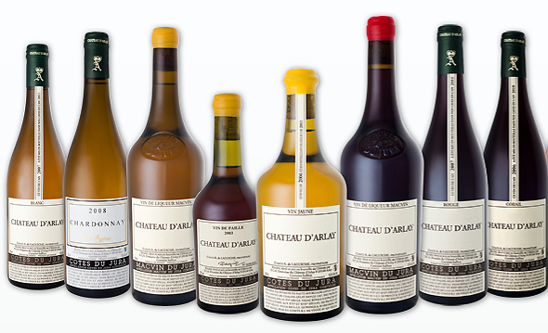
Corail 5 cépages
Corail 5 odrůd. Tato specialita oblasti Jura s dávnou tradicí je dnes už téměř zapomenuta, ovšem s výjimkou Château d´Arlay. Víno je sytě růžové (nebo světle červené?) - dělá se z hroznů všech místních odrůd (červených Pinot Noir, Trousseau, Poulsard a bílých Chardonnay, Savagnin). Zraje v dubových sudech. Podávejte ve sklepní teplotě. Corail ideálně zastoupí červené i bílé víno ​​v jednom menu, je to víno "pro každý den a každou příležitost". Ideální k dobrým domácím uzeninám, k raclette, také k asijské kuchyni ...
Chateau d'Arlay Rouge
Červené víno. Toto víno z odrůdy Pinot Noir založilo v 15. století renomé Château d´Arlay. Víno s vůní zeleného pepře a lesních červených plodů zdobí krásné taniny. Zraje ve velkých sudech čtyři roky. Výborně doprovodí grilované ryby, pečené maso a drůbež, kachnu, horké paštiky v těstě, čerstvé sýry a sýry s modrou plísní... Archivace 12 až 15 let.
Chardonnay "à la Reine"
Chardonnay "á la Reine" pochází z hroznů vypěstovaných na vinici osázené v roce 1953 a nazvané "á la Reine". Vinice je orientována na jih a hrozny jsou sklízeny ručně ve vysoké zralosti. Kvasí v otevřených kádích. Víno je suché a minerální s jemnými aromaty mandlí, fíků, medu, a hrozinek. Podávejte mírně chlazené k pokrmům se zapečeným sýrem nebo vejci, k sýrovým fondue, k sladkovodní rybě... Výborný aperitiv. Toto úžasné víno ​​si zachovává vysokou svěžest i po mnoha letech archivace.
Blanc Tradition Chardonnay et Savagnin
Tradiční jurské cuvée odrůd Chardonnay a Savagnin.Víno získané z 1/3 hroznů odrůdy Savagnin a 2/3 hroznů Chardonnay pomalu zraje pod závojem místních kvasinek podle tradiční jurské metody. Víno je suché, minerální, s tóny kouře, suchého a konfitovaného ovoce, stopou koření a dlouhým závěrem. Podávejte mírně chlazené. Výborný aperitiv, nebo k chřestu, rybě na modro, bílému masu nebo drůbeži na smetaně, pokrmům exotických kuchyní, sýrům z oblasti Jura... Archivace 20 let i více.
Vin Jaune (Žluté víno)
alc 13.5% (620 ml)
Jedinečné „Žluté víno“ – klenot oblasti Jura. Suché víno s aromaty ořechů pochází z hroznů místní odrůdy Savagnin. Zraje 6 let a 3 měsíce v malých starých sudech pod závojem kvasinek, které jsou odpradávna součástí sklepů jurských vinařů. Obsah sudu se nedoplňuje, vína ubývá a koncentruje se, až z každého litru zbývá 620 ml. To je obsah lahve zvané Clavelin do níž se hotové Vin Jaune plní. Podávejte ve sklepní teplotě jako aperitiv, k foie gras, humru, kaviáru, kuřeti na smetaně se smrži, kachně, k sushi, k horským sýrům s dobrým chlebem a ořechy... Hrdlo láhve a korek jsou chráněny voskem. Archivace 30 let i více, dobré ročníky 100 let a nejlepší déle, než vydrží svět.

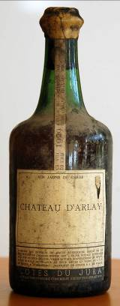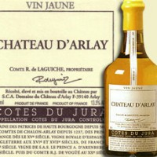

Víno Matey, 5. května 31, 25229 Dobřichovice,

vino@matey.cz +420602352031 www.vino.matey.cz

Ceník suchých vín Chateau d´Arlay, Jura, 2016

CORAIL:
Odrůdy Poulsard, Trousseau, Pinot Noir, Chardonnay, Savagnin. Zrálo 3 roky ve starých sudech.
2011 (nový ročník) 750 ml 290,- Kč
2010 750 ml 320,-
2007 750 ml 330,- Corail ocenil Jakub Přibyl, čtyřnásobný nejlepší sommelier ČR, v časopise Wine & Degustation – únor 2016, jako “VÍNO, KTERÉ MĚ V POSLEDNÍ DOBĚ NEJVÍCE ZAUJALO”.

ROUGE:
Staré révy odrůdy Pinot Noir, zrálo 4 roky ve starých sudech.
2011 (nový ročník) 750 ml 330,-
Skvělý poměr cena / kvalita
2009 750 ml 350,-
Ročník 2009 byl pro červená vína v oblasti jura výborný.
2008 750 ml 370,-
Tento ročník byl hvězdou degustace vín Chateau d´Arlay v pražském Vínografu v září 2015.

Réserve du Chateau (pinot Noir, Trousseau, Poulsard) 750 ml 290,-
Nové víno – asambláž tří červených odrůd ze tří ročníků. Alain de Laguiche, majitel Chateau d´Arlay, ho charakterizuje jako společné víno personálu a majitele vinařství pro každý den. Víno je harmonické, ušlechtilé a nabízí se za skvělou cenu.

CHARDONNAY “à la Reine” :

100% Chardonnay, staré révy - vinice osázená v r. 1953, zrálo 4 roky v kádích metodou sur lies.

2014 (nový ročník) 750 ml 290,-

BLANC TRADITION :
70% Chardonnay, 30% Savagnin, zrálo 4 roky tradiční jurskou metodou pod závojem místních kvasinek.
2011 (nový ročník) 750 ml 390,-
Ročník 2011 je v případě BLANC TRADITION čirá radost! Víno je bohatě strukturované, má snad dokonce ještě něco navíc, než pamětihodné ročníky 2007 a 2004. To pravé víno pro každého, kdo má rád oxidativní styl oblasti Jura. Mimořádně dobrý poměr cena / kvalita! Velký potenciál archivace!!

VIN JAUNE :
Vzácné « Žluté víno », originální specialita kraje Jura.
100% Savagnin, zrálo 6 let a 3 měsíce tradiční jurskou metodou pod závojem místních kvasinek.
2009 (nový ročník) 620 ml 890,-
Speciální výhodná cena nového ročníku pro klienty VÍNO MATEY
2007 620 ml 970,-
2006 620 ml 990,-
Ročník 2006 je vítěz festivalu Clavenilage 2014
2004 620 ml 1180,-

Ceny likérových vín z produkce Chateau d´Arlay jsou uvedeny
na další straně

Převzato z knihy 100 legendárních vín světa :

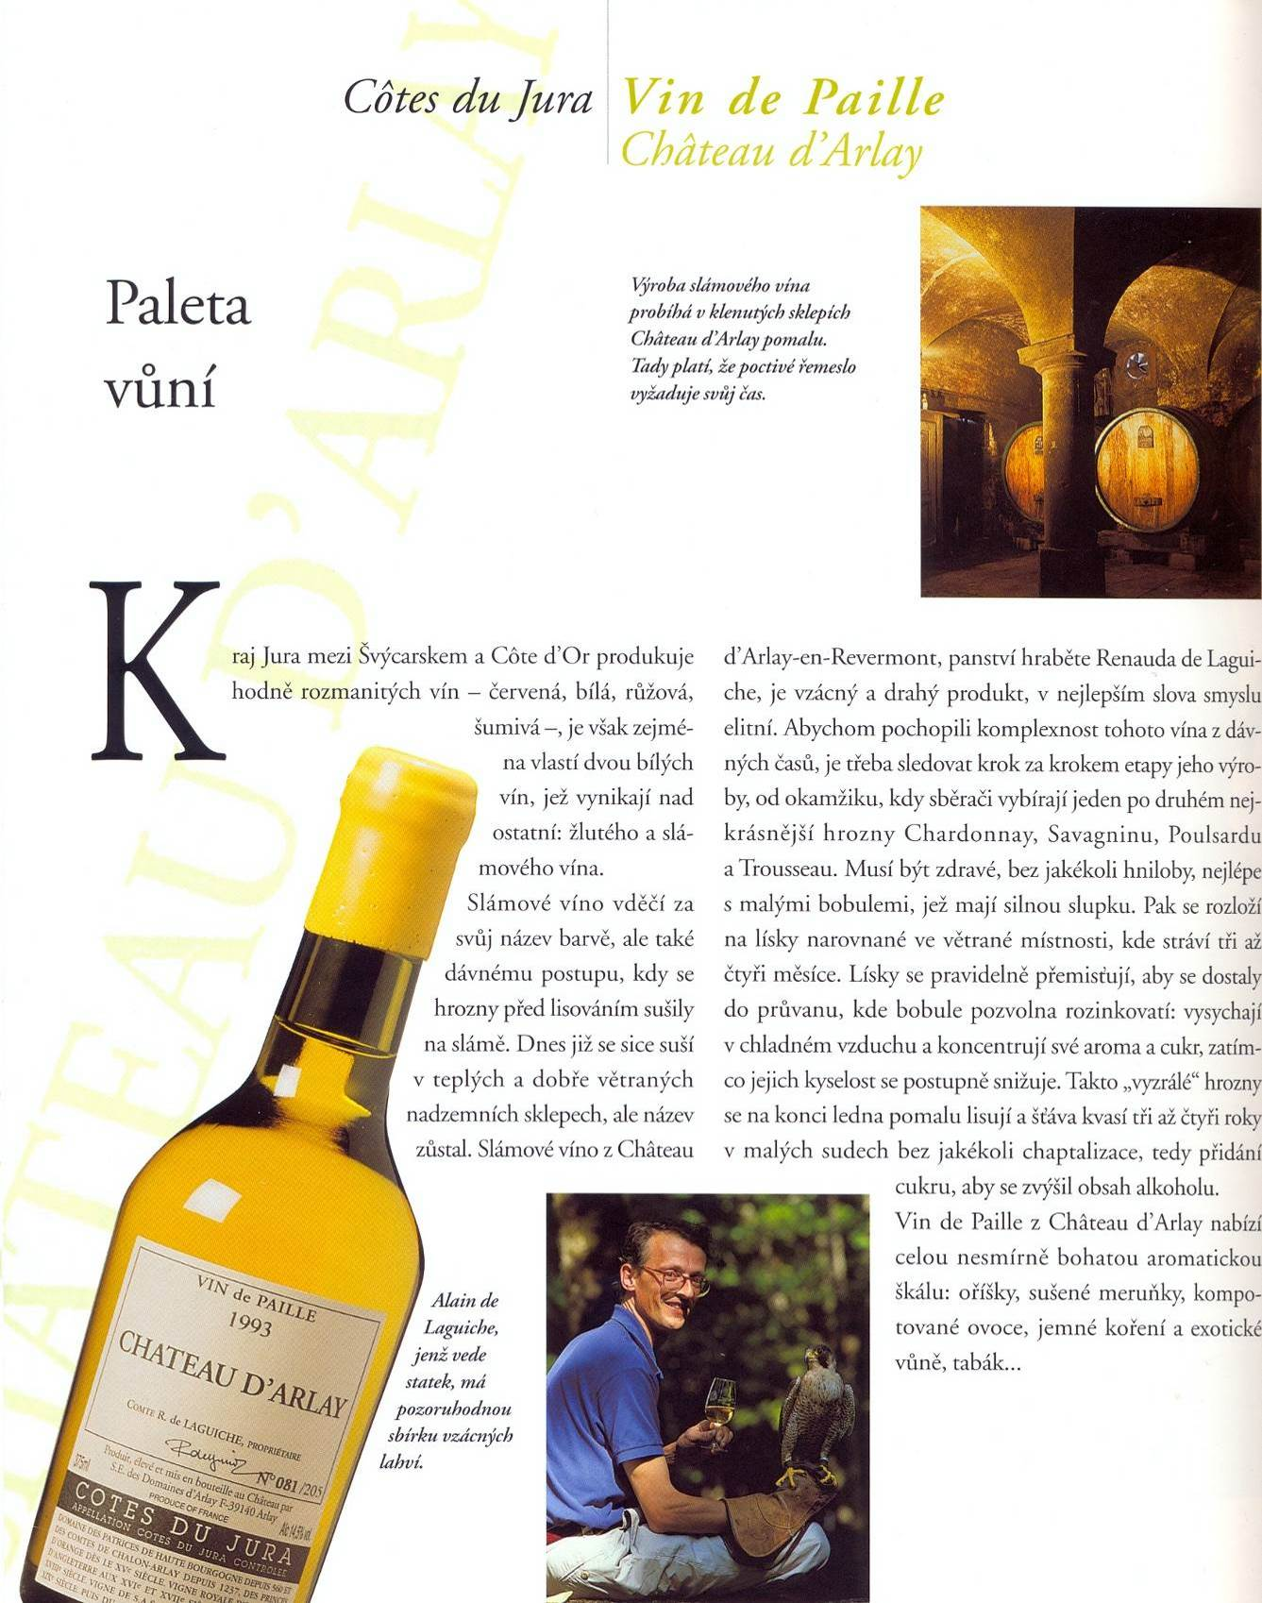

LIKÉROVÁ VÍNA Z PRODUKCE CHATEAU D´ARLAY :

Vin de Paille 2011 (Slámové víno) 375 ml, pouze 310 číslovaných lahví 890 Kč
Vyprodáno

MACVIN du Jura (Likérové víno 17°) bílé nebo červené 750 ml 660 Kč


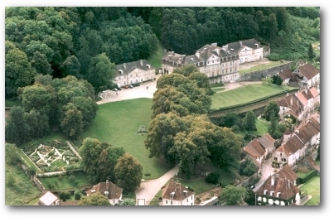

Zámek Arlay je bývalý klášter Minoritů. Centrální budovu ve tvaru písmene U koupila Lauraguais Countess, která žila v blízkých horách v hradu zděděném po Princi Oranžském.
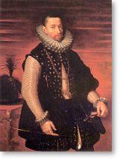
Starý klášter v Arlay se stal jejím novým sídlem, protože zdejší klima bylo méně tvrdé než to okolo Nozeroy v horní Juře, kde stál její hrad.
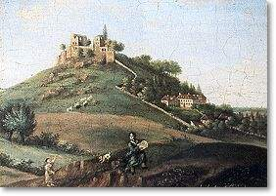
Některé dekorativní prvky byly přeneseny z Nozeroy do Arlay. Paní de Lauraguais postavila dva pavilony po obou stranách hlavní budovy.

Také přebudovala park stejně jako stáje a zimní zahradu. Všechny tyto práce byly hotové kolem roku 1770 a trvaly téměř 10 let.

Pak přišla revoluce a na jejím konci bylo zařízení zámku rozneseno do okolí. V roce 1825, převzal majetek Princ Pierre d'Arenberg, vnuk hraběnky z Lauraguais. Ten pozval talentovaného výrobce nábytku z Poligny (Jura) a dal mu úkol udělat všechny kusy nábytku ze světlého dřeva (vlašský ořech, buk, skvrnitý javor). To všichni hosté a návštěvníci dodnes obdivují. Autentičnost těchto kusů nábytku dokumentuje módní trendy na začátku devatenáctého století. Obnoveny jsou i zahrady.

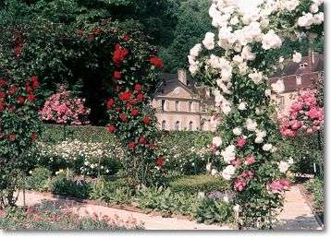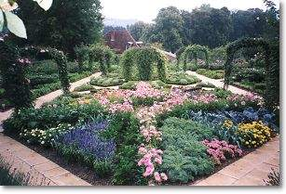
Vinice:
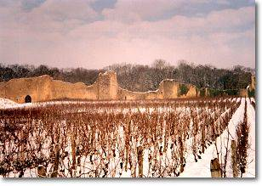
Celková výměra: 30 hektarů
Půdní složení: Vápenité slíny

Odrůdy:
Červené : Pinot Noir (47.5%) Trousseau (4%) Poulsard (5%)
Bílé : Chardonnay (21%) Savagnin (22.5%)

